目录
一、生产管理简介 2
1.说明在不同时段管理组的主要工作内容并执行 2
二、角色与职责 3
2.1店长 3
2.2值班经理 3
2.3厨师长 3
三、 生产管理执行流程 5
1.营业前； 5
2)执行备货量 6
3）完成解冻 7
● 餐厅经理针对本餐厅的实际营运情况进行制定 9
● 将设备分为厨房和服务区除了有总表，也要在每个设备处张贴。 9
2.营业高峰前 10
1)厨房周清洁计划安排 11
2)检查厨房设备状况，发现问题及时解决 11
3.营业高峰期 16
2)确保菜品品质 16
3)确保产品速度 17
4)确保菜品制作顺序符合菜品奉客要求标准顺序： 17
5)管理损耗 17
2)追踪班次中全部损耗 17
4.营业高峰后 20
5.交接班 20
6.营业结束后 21
6.2储存 21
6.3完成每日重点货物盘点 22
6.4订货管理 22
订货方式：补齐式订货 23
6.5追踪次日备量 24
6.6物料解冻 24
6.7安排并追踪打烊清洁 24
6.8关闭设备 26

一、生产管理简介
供需平衡
出品管理是根据预估的顾客需求，计划、协调与指导菜品及饮料准备的系统其目的在于：保证及时提供新鲜、高品质的菜品及饮品以确保快速友善服务的同时，将损耗减到最少。

手册目的：
按照标准流程执行生产区域管理，呈递给顾客高质量且稳定的产品。

学完本手册后，你要能够：

1.说明在不同时段管理组的主要工作内容并执行
2.运用厨房区域管理工具进行厨房区域的巡视，及时发现并解决菜品、物料设备问题，掌握如何有效管理备货、解冻、损耗、品质及储存。

二、角色与职责

2.1店长
分析营业额与产品销售百分比
- 工具表
- 公式逻辑关系
更新并确保生产量表皆为最新版
A.周期货量表
B.餐前预制表
C.解冻表

2.2值班经理
至少要维持最低限度 QSC 标准及食品安全标准

2.3厨师长
- 管理岗位操作
- 观察危险区域
- 确保员工到岗
- 监控“食品安全检查表”是否完成
- 确保适时采用恰当的生产模式
- 确保出品都符合规定，且所有的产品都与周期备货量表，餐前预制表、解冻表吻合
- 确保遵守保存时间

厨师长行为描述：
- 与值班经理沟通，协助合理的工作分配
- 执行并督导班表上所安排的训练计划；
- 督导员工标准工作程序的执行，并提出正确的回馈；
- 安排执行餐厅制定的各项计划（例如清洁计划）;
- 以身作则，带动团队合作精神
- 工作中有任何问题发生要及时与值班经理沟通，及时进行调整，寻找最好的问题解决方式
- 正确使用解冻及备货表
- 确实执行每日损耗表的记录
- 确保产品品质合乎标准及出品流畅
- 检查生产区设备运用状况，发现问题及时解决
- 带动员工友善的工作氛围
- 监督储存设备的清洁管理及先进先出

- 生产管理执行流程

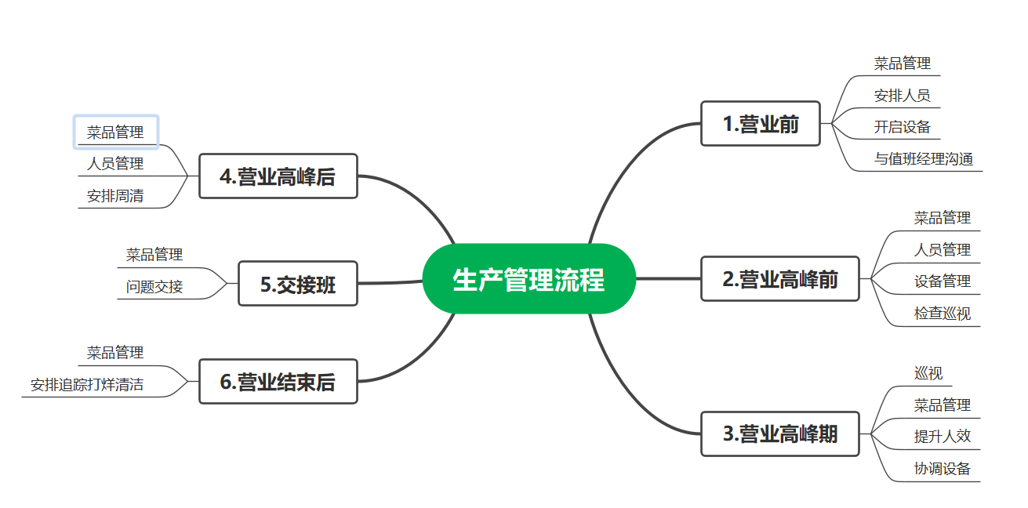

1.营业前；
1.1菜品管理
1）收货－验货流程
- 收货准备
- 人员及场地准备
- 2-3名员工
- 店门口指定卸货区域
- 工具准备：
- 倒货筐若干
- 电子秤
- 小板车
- 笔
- 收验货
- 冻货类
- 根据验货标准检验有效期是否在保质期内及明显化冻变色现象
- 核验货品数量
- 在来货单上做标注 (√)
- 蔬菜类
- 根据验货标准检验菜品是否有腐烂变质现象
- 核验菜品称重
- 在来货单上做标注 (V)

2）执行备货量
工具：制备控制表
制备控制表
餐厅名称 |  |  |  |  | 营业额
日期 |  |  |  |  | 制表人
品项 | 制备单位 | 工作区域 | 订货单位 | 折算系数 | 千元用量 | 千元用量调整 | 昨日余量 | 预估备货量 | 实际备货量

- 确认昨天晚班后物料的剩余数量（且在保质期内）输入今日的每日食品备量控制表的相应表格中；
- 向值班经理确认当天的预估营业额及物料的万元用量：
- 基于经验考量备货量表，填写实际备货量表；
- 安排员工按照实际备货量完成制备： （大桌预订特殊安排菜品）
- 注意制备单位：数量和备货量表一致
- 注意备货时间：确保产品品质的同时，降低不必要损耗
- 使菜品符合标准： 按标准制作，按标准储存

3）完成解冻
使用工具：解冻量表
解冻表 |  |  |  |  |  |  |  |  | 使用说明
解冻时间 | 解冻时间为23:00；12小时后可使用，次日11点开始使用 |  |  |  |  |  |  |  | 缓化时长为12小时
半成品 | 羊肉串 | 肉片 | 蜜汁梅肉 | 猪油边 | 羊楠筋 | 上脑牛筋肉 | 五花肉
万元用量 |  |  |  |  |  |  |  |  | 用上周售卖数量除以营业额（以万元为单位）
预估营业额 | 1
解冻需求量 | 0 | 0 | 0 | 0 | 0 | 0 | 0 |  | 用万元量乘以明日预估营业额
已解冻数量 |  |  |  |  |  |  |  |  | 实际已解冻数量
解冻数量 | 0 | 0 | 0 | 0 | 0 | 0 | 0 |  | 用需求量减已解冻数量
注意事项：
1.解冻温度1-5度
2.拆袋缓化，做好封膜加盖
3.严格按照缓化流程进行操作

A. 计算完成解冻量表，与值班经理确认是否需要调整
B.根据《解冻量表》安排员工进行解冻
- 按照要求解冻数量完成解冻
- 按照需解冻时间完成解冻 （为了更好地利用货品解冻后的有效期，每日的解冻时间安排时间固定）
- 按解冻单位解冻
备注：关于快速解冻的执行
何时需要快速解冻：
当营业额波动导致正常解冻产品不足时
当解冻整袋产品无法在有效期内使用完时
关于哪些产品可以快速解冻？如何进行快速解冻？ 详情见《缓化流程》
1.2安排人员
除了完成营业前的菜品管理工作，还需要在营业前根据班表和实际情况，对厨房区域的人员进行安排和规划，请参考《值班管理手册》《员工排班管理》。
1.3开启设备
生产区域负责人负责开启照明能源和生产区域设备，应根据实际使用规定时间达不到正常运行阶段或温度。
我们会使用到的管理工具分别是颜色管理系统和《设备开启时间表》
颜色管理系统：针对照明能源使用
区分依据：使用时间不同
适用范围：照明电路
做法：使用相应的色点粘贴在相应的开关旁
- 红色：24小时开启
- 黄色：黄昏时或天色昏暗时开启－－营业结束后关闭
- 绿色：准备开店开启一打烊完毕关闭
- 蓝色：营业开始前开启营业结束后关闭
《设备开启时间表》：针对设备能源使用
设备开启时需核实：
- 设备正常运行
- 设备得到正确清洁
- 设备维护状况良好
- 设备做好使用准备
开关机时间表关键成功要素：
- 餐厅经理针对本餐厅的实际营运情况进行制定
- 定时更新，建议至少每季度进行一次更新，当有增加或减少设备时需要及时更新
- 将设备分为厨房和服务区除了有总表，也要在每个设备处张贴。

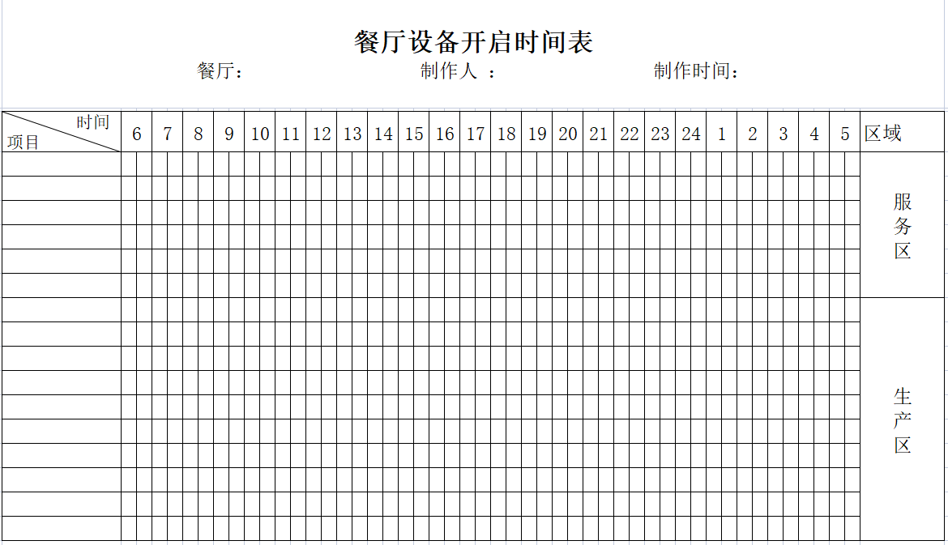

1.4与值班经理沟通
沟通目的：了解当日营运重点，检查并及时调整当日行动计划。
沟通内容：
- 预估班次营业额、单均、单数、促销（菜品销售目标）值班经理在完成营业前检查过程中发现的厨房区域的各种问题。
- 其他需要厨师长关注的人员、物料、设备工作。
- 前一日点评差评分析及可整改措施
- 追踪往日差评整改状况
- 当日产品售卖数量、急需推产品及沽清品项产品状况反馈
沟通后采取行动：按照优先顺序安排工作；如何确定优先顺序？详情见值班手册中值班前准备。

2.营业高峰前
2.1菜品管理
要想顺利通过高峰，就要有充分的物料准备。在高峰来临前，厨师长要追踪员工是否严格按照制备控制表在高峰前完成备量工作，确保高峰期物料充足不会断货。
可以运用观察法进行追踪：
  - 亲自去观察
  - 就被追踪者的表现询问他的伙伴和上级
通过观察对比操作标准给予相应的反馈，有进步或者符合操作标准给予认同鼓励，否则存在机会点的，需要及时制止更正，并重新培训操作流程。
2.2人员管理
完成菜品管理工作，还需要根据高峰前的实际情况调整人力安排，准备迎高峰。
高峰前也是执行和追踪培训计划的好时机。
具体可参照人才发展手册中训练计划追踪环节。
2.3设备管理

1）厨房周清洁计划安排
厨师长需要在非高峰期按计划安排周清洁计划并追踪执行情况。

2）检查厨房设备状况，发现问题及时解决
作为厨师长，你需要了解当设备出现故障时采取什么行动
- 首先，你需要清楚有哪些工具能让你了解设备故障处理，以便在出现故障时查询
- 其次，当了解故障处理的概况后，应用以下流程完成解决
第一步：发现异常
  - 温度异常
  - 声音异常
第二步：简单处理
  - 检查稳定设置
  - 检查电源开关
第三步：查看设备手册
  - 对照手册解决问题
第四步：寻求帮助
  - 向资深人员请教
  - 请值班经理报修
2.4巡视
巡视是帮助厨师长和值经理“把手搭在餐厅的脉搏上”以顾客和专家的角度来看每一件事务。

厨师长开市检查表
检查时间 | 检查项目 | 检查内容 | 检查标准 | 检查情况
10:50 | 食品  安全 | 底线  项目 | 1.检查食材：所有食材是否腐烂变质.调料是否过期  2.检查效期：所有物料是否在有效期内
10:50 | 厨房  人员 | 人员  在岗 | 厨房人员在岗情况，是否有迟到.旷工情况
10:50 | 厨房  人员 | 仪容  仪表 | 工服干净整洁.佩戴帽子头发不外露.指甲干净，鞋子干  净
10:50 | 厨房  人员 | 健康  管理 | 厨房工作人员取得健康证后方可上岗操作
10:50 | 厨房  卫生 | 厨具 | 定位.定点摆放，干净整齐
10:50 | 厨房  卫生 | 操作台 | 干净.整洁.无油垢，无水渍
10:50 | 厨房  卫生 | 墙面 | 墙面干净，无张贴后留下的胶印，张贴海报无破损
10:50 | 厨房  卫生 | 地面 | 干净.整洁.无油垢
10:50 | 厨房  卫生 | 餐具 | 定位.定点摆放整齐，清理干净，已消毒
10:50 | 厨房  卫生 | 下水道 | 畅通，无异味
10:50 | 厨房  卫生 | 垃圾桶 | 定位摆放，垃圾桶里外干净，标识清晰完好无损
10:50 | 设备  检查 | 排风 | 表面内外干净无油垢，正常使用，检查运水烟罩是否正常
10:50 | 设备  检查 | 打印机 | 干净无油污，无破损，正常使用
10:50 | 设备  检查 | 冰箱 | 冰箱外表干净无油垢.里面清理干净串品摆放整齐，温度正常（配有除臭剂、温度计）
10:50 | 设备  检查 | 灶台 | 内外干净无油垢，正常使用
10:50 | 设备  检查 | 开关.插座 | 干净，整洁，无破损（配有防水盒）
目的：检查服务和产品质量、清洁程序、安全保全措施、物料储备量及人员安排情况，发现运营过程中任何影响到顾客满意度的问题。
如何让巡视更有效？
- 随时做好记录
- 让值班经理和员工知道你在何处巡视，以免发生找不到区域负责人的现象；
- 巡视到每一个关键点后要适当停留，立体式观察，以便全面发现问题
- 检查上次巡视时指正的事项；
- 随时赞赏和认同，让员工得到激励
以上问题可参照值班手册紧急和重要的说明指导和确定事项的优先次序。
使用工具：
以下两个辅助工具可以让你巡视更有序和全面，这两个工具都是根据餐厅实际情况制作的，请向餐厅经理问询。
巡视路线图－这个工具在整个厨房管理乃至值班管理的过程中都需要使用，它帮助你有规律地巡视餐厅。
- 能覆盖全店范围的观察途径；
- 尽量避免重复路线，但又不会遗漏任何角落；
- 每家餐厅的设计状况都会使巡视路线有所不同但每家餐厅都应该有自己固定的巡视路线途径
- 设定原则以顾客区为优先
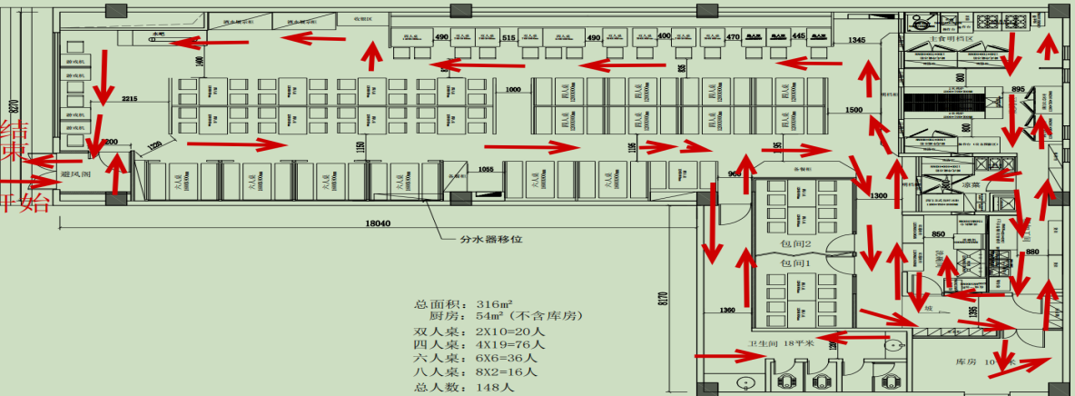
物料定位图－每家餐厅都有自己的物料定位图，厨师长要根据物料定位图检查每样物品常用规则－左进右出、从上到下，从前往后
物料堆放原则，离地离墙离设备离物料。

3.营业高峰期
3.1菜品管理
1根据高峰状况，随时与值班经理和前厅经理保持沟通，及时调整物料准备。
- 了解高峰趋势
餐厅繁忙程度反映到厨房时会滞后于服务区，因此及时向前厅经理了解顾客趋势，有助于你提前做好准备。
- 回馈菜品状况
厨师长能够更直接地了解产品制作状况，因此请及时回馈值班经理和前厅经理的产品销售状况，以便做出及时地督导和促销调整。
- 调整物料准备
实际状况有时会与预估的备货量产生差异，作为一名厨师长，你要能及时发现差异并调整备货量。
- 给出销售建议
当发现备货量与实际售卖产生偏差时，你的建议会让值班经理和前厅经理了解销售方向。
- 菜品超时
如果菜品出现超时现象，基于客户满意度灵活调整

2）确保菜品品质
- 发现问题－颜色、温度、外观、保存期限
- 了解问题发生的原因并解决问题

3）确保产品速度
- 确保菜品物料备量充足
- 追踪菜品制作时间符合标准

4）确保菜品制作顺序符合菜品奉客要求标准顺序：
- 饮料/酒水－凉菜－各类肉串－各类蔬菜－各类海鲜－主食

5）管理损耗
为什么要管理损耗？
- 当餐厅要维持高质量产品，并要快捷地满足顾客点餐要求，损耗是难以避免的。
- 过量损耗将降低利润并会致使餐厅亏损；
- 餐厅要想获利，就必须管理损耗。
损耗分为两大类
- 物料及原料损耗：产生原因: 过期、未达质量标准、备量过多等
- 菜品及成品损耗：产生原因：顾客退菜、过期、未达质量标准等
控制损耗三步骤
1）了解餐厅合理损耗
营运过程中会产生合理的损耗（如由于备货量、包装、效期产生的损耗，由于产品测试产生的损耗，制作过程中自然损耗等）
请向餐厅经理了解餐厅的合理损耗量。

2）追踪班次中全部损耗
审核每一项报废产品－---－详细且正确的记录损耗数据
- 使用正确的损耗记录表，分类记录
- 及时记录损耗
- 如必要，记录和回馈损耗原因
损耗登记表
餐厅名称 负责人
日期 | 产品名称 | 餐段 | 报损原因 | 报损人 | 当班经理签字 | 备注

3）分析和排除过度损耗的原因
总结班次中过度损耗的原因，与值班经理沟通，确认行动计划以避免过度损耗对于原料本身未达质量标准造成的损耗，要及时报告公司，追溯责任。（有些问题不是餐厅责任，作为厨师长要及时发现问题，反馈给值班经理进行上报）

3.2提升人员效率
厨师长要采取行动来提升生产区域的人员效率：
如根据实际情况及时调整人力，出入各个岗位来带动员工士气，帮助度过人力瓶颈；随时观察员工并给予指导和回馈等。
还不要忘记要随时与值班经理和前厅经理保持良好沟通
3.3协调设备
厨师长除了要执行《设备开关机时间表》以外，还要随时根据营运状况协调设备。
如根据需求开启或关闭某个设备、随时关注设备的运行状况并保持厨房区域在高峰期的清洁等。

4.营业高峰后
4.1菜品管理
- 整理：整理冰箱、产品先进先出检查
- 准备：为下一个高峰准备物料。
- 沟通：与前厅沟通菜品质量反馈
4.2人员管理
厨师长在高峰过后，需就高峰期生产区员工的表现给予及时回馈，根据班表和实际需求安排员工休息及上下班，同样，高峰期过后也是安排培训计划的好时机。
4.3安排周清
厨师长要根据清洁计划的要求，检查周清洁计划是否已正确安排并执行。

5.交接班
5.1菜品管理
交接班过程中，交班厨师长要关注以下菜品管理内容，以确保交接班过程中的菜品品质。
交接班厨师长都需要完成的工作，以确保交接班顺利完成
- 检查先进先出
- 检查有效期
- 品质检查，尤其关注解冻串品
- 产品品质口味反馈
- 是否有特殊事宜交代
交班完成：与值班经理确认晚班营业额预估，并完成交班时的《备货量表》备量调整，确保下一班次的菜品供应。
- 根据上一班次营业额变化，对下一班次的预估做出调整
- 确保原料已按预估准备
交接班厨师长完成
- 确保菜品已按预估准备
- 问题交接
- 交接班过程中，除菜品管理外，交接班厨师长同样不要忽视人力调整、设备管理及清洁计划的执行；还要将本班次发生的问题交接给下一班次的负责人让下一个班次规避雷同的问题。
- 多为下一个班次考虑，不仅会帮助接班的伙伴更顺利地完成工作，也会让自己在精彩完成工作的同时，获得团队合作的乐趣。
- 填写交接表

6.营业结束后
6.1按标准执行收货和储存收货：如营业结束仍有收获，按标准完成收货流程（营业前－菜品管理－收验货流程）

6.2储存
参照《产品制作 SOP》中的存储标准
重点关注以下几个项目
效期－全部原辅料均有效期表且保留到第二天营业时使用，按时废弃即将过期原辅料并正确完整地记录损耗；
容器－食品储存在清洁且消毒后的容器中，密封/遮盖食品防止受空气中细菌或害虫污染；
温度－依原辅料储存要求放置于冷藏、冷冻、室温中
码放－注意先进先出，注意物料具体叠放要求，有些食品不可相邻存放，要特别注意生、熟分开；
特别要求－出现问题的原辅料如果需要暂存餐厅，要根据品管人员要求标识并储存。

6.3完成每日重点货物盘点
关注规格及有效期

6.4订货管理
1) 了解订货对餐厅的影响
门店正确执行订货才能保证餐厅的正常营运，正确执行食品、包装、营运物料的订货的工作是使门店正常营运的必备因素。无论订得过多或过少，均会对门店造成负面的影响。
过多的订货：
将会造成浪费。可能由于原材料的过期或者货品的积压导致资金的积压；调拨增加、人力成本增加；同时由于门店冰箱或库房摆放超过原先设计的货物量；影响货品的先进先出及盘点。
过少的订货
将会造成门店无货可卖营业额下降、可能增加顾客抱怨、调拨频率增加，耗费时间，人力成本，并增加行政作业，更可能因调拨的运送状况不佳而导致原料的品质下降。
正确地执行订货方可协助门店做到不积货、不断货。能给门店节省储存空间和避免不必要的损耗。
请记住：存货就是存款，它可以用来投资，争取更多的利润。也可以堆放在仓库里，变成没有贡献的原料。
- 订货原理

订货方式：补齐式订货
- 公式：
- 订货量 = 需求量 存货量
- 需求量 =预估营业额 * 千元用量
- 千元用量=原物料实际使用量/应收营业额*1000
预估营业额：从系统中的营业额是提取“到货日期”往前推三周同样星期几的销售平均值。
千元用量：每 1000元营业额所需使用原物料的数量，以串为单位，（通常计算到小数点后四位）。
存货量：是包含现在就在餐厅仓库及冷库、冷藏库、四门、六门、的物料数量（期末存量）
安全存量：安全存量是为了避免因为营业额及产品销售百分比的波动，而造成餐厅的断货所设定的预防措施。
注：我们的营业额及货物的安全存量是：0.3
即：预估营业额为1万，系统默认货营业额为10000*1.3=13000

举例：
计算千元用量：周五营业额 30000元，羊肉串总计售卖 235份，求羊肉串的千元用量？
计算预估营业额：前三周周日营业额分别为：32000;31500;33000求本周日预估营业额？
计算订货量：周五盘点羊肉串剩余4 包+20 串，求本周日实际订货量？
大家可以试试看，动动手算算。

6.5追踪次日备量
厨师长有责任通过备货表（晚市可以备制产品）来确定餐厅是否有次日开店
值班需要的足够产品，为第二天营业打好基础。

6.6物料解冻
按照《解冻量表》要求，完成晚班－需要解冻物料的解冻工作

6.7安排并追踪打烊清洁
营业结束后除了进行产品管理外，厨师长还要安排并追踪厨房区域的打烊清洁工作，请根据班表来安排，并使用追踪模式进行有效的追踪。

厨师长晚收市检查表
餐厅名称 |  |  | 2023年 月
检查项目 | 检查内容 | 检查标准 | 检查情况
厨房  卫生 | 厨具 | 定位.定点摆放，干净整齐
厨房  卫生 | 餐具 | 定位.定点摆放整齐，清理干净，已消毒
厨房  卫生 | 加工间 | 青菜开袋装框整理、菜筐清洁、码放、损坏、地面台面水池清洁（上轻下重）（清洁角度）
厨房  卫生 | 冰箱 | 冰箔外表干净无油垢，里面清理干净甲品摆放整齐，温度正常（冰箱内产品缓化血水问题）
厨房  卫生 | 垃圾桶 | 定位摆放，垃圾桶里外干净（厨余垃圾还是其他垃圾标识清晰）
厨房  卫生 | 洗碗间 | 无剩余餐具、餐具码放整齐、餐具清洗无油污、水池、墙面、地面等无杂物食残、无油污无水迹
设备  清理 | 烤槽 | 干净.整洁.无油垢，按照标准接入清水
设备  清理 | 排风 | 干净无油垢，排风口向里1米无油污
设备  清理 | 打印机 | 干净，正常使用
设备  清理 | 灶台 | 干净无油垢，正常使用
红线  检查 | 食材/调料 | 所有食材是否腐烂变质.调料是否过期（与本店无关的调料不要进店）
红线  检查 | 检查有效期 | 蔬菜、短保质期产品
红线  检查 | 隔夜产品 | 预制剩下串品、鸡蛋液等、
红线  检查 | 健康管理 | 厨房工作人员取得健康证后方可上岗操作
用具  清洁 | 烤槽用具 | 料缸、夹子、油刷、保鲜盒
用具  清洁 | 炒锅用具 | 手勺、漏勺、砧板、刀具、操作台、调料车、料勺
用具  清洁 | 凉菜用具 | 刀具、操作台、拌菜盆、调料车、保鲜盒、料勺
用具  清洁 | 涮肚用具 | 涮肚锅、水勺
用具  清洁 | 清洁工具 | 蓝色毛巾、扫帚、搓子、墩布
盘点  摆放 | 盘点 | 日盘表将串品盘点完毕
盘点  摆放 | 摆放 | 所有物品、物料工具类等清洁后按定位指示进行归位
盘点  摆放 | 文案 | 留言本，运营报告准确无误填写
安全  检查 | 灭火器 | 定位，定点摆放，干净整齐，无过期
安全  检查 | 灭火毯 | 定位，定点摆放，干净整齐
安全  检查 | 水机灭火 | 定位，定点摆放，干净整齐
安全  检查 | 设备检查 | 水、电、气、空调、广告牌、照明等设备关闭并完好

6.8关闭设备
打烊时正确关闭设备的好处
  - 使设备获得必要的清洁和维护
  - 控制成本
我们应该这样做？
1）保护设备
  - 按照设备程序要求正确关闭
  - 核实设备固定的冷却时间和温度后再开始清洁
2）确保用餐感受
  - 按照《设备开启时间表》要求的时间进行关闭
  - 食品安全得到保证时进行关闭
3）为第二天做准备
  - 确认设备可以正常运行（配件齐全且正确到位）
  - 确保正确清洁
  - 检查设备维养状况

